Мы помним!
Выполнил ученик 9 класса
МБОУ «Базковская СОШ»
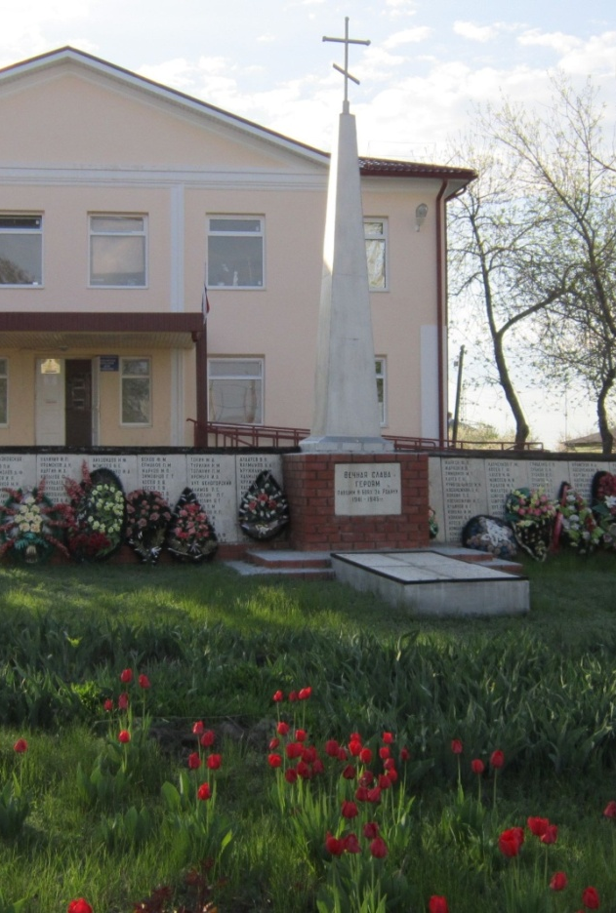
Горбатов Артем Александрович
На стеле у места захоронения погибших в годы Великой Отечественной войны в ст.Базковской Шолоховского района Ростовской области значится фамилия Зубков Павел Тимофеевич. Её–то я и прочитал, когда наводили порядок накануне 9 мая на территории памятного места c одноклассниками. Дома я у бабушки уточнил – это фамилия моего прадеда.
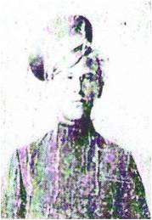
Он родился в 1984 году в х.Громковском, где позже и проживал со своей семьей: жена Иулиана Прокофьевна, 1895 года рождения и дети.
На Великую Отечественную войну ушей в июле 1941 года рядовым. Ему было уже 49 лет. Вместе с ним защищать советскую землю ушел и старший сын Зубков Григорий Павлович. А детей в семье родилось 14. К сожалению, несколько умерло еще в младенчестве.
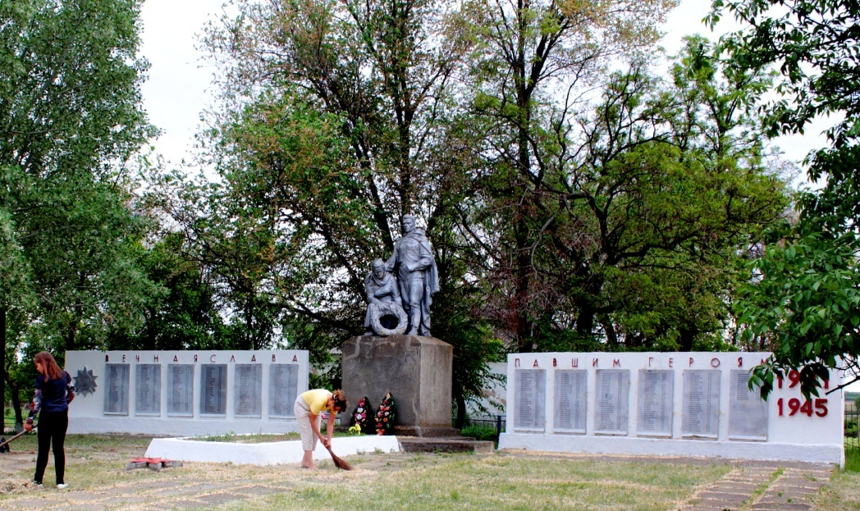
Во время одного из боев на севере Ростовской области Павел Тимофеевич был тяжело ранен. После длительного лечения в госпитале 18 марта 1943 г в с.Первомайское Кашарского района скончался. В этом селе и был захоронен в братской могиле. О чем и подтверждено на сайте «Мемориал» в архивном документе.
У фронтовика остались жена и пятеро детей. К радости родственников старший сын, 1914 года рождения, вернулся с войны живым, хотя и раненым.
Сейчас подробно узнать не у кого, никого из его детей не осталось в живых. Но о подвиге наших прадедов в Великой Отечественной войне нужно помнить всегда, чтобы не допустить ужаса фашизма нигде и никогда! Память – это лучшее, что мы можем передать потомкам.
.

